INFORME TÉCNICO DE MUESTREO
Encuesta de Juventudes para la Formulación de Proyectos
Caso académico San Gabriel
Documento de trabajo para las consultoras estudiantiles

Nota pedagógica inicial. San Gabriel es un caso académico. Para que el ejercicio de muestreo se vea y se piense como una operación de consultoría real, este documento toma como referencia territorial al municipio de San Gil (Santander). La cartografía y la lógica espacial se adaptan didácticamente, pero el universo de inferencia se mantiene en la población objetivo definida para San Gabriel: 9.150 jóvenes entre 18 y 28 años. La finalidad es que las consultoras reciban un diseño muestral verosímil y operativo para ejecutar la siguiente fase del taller.
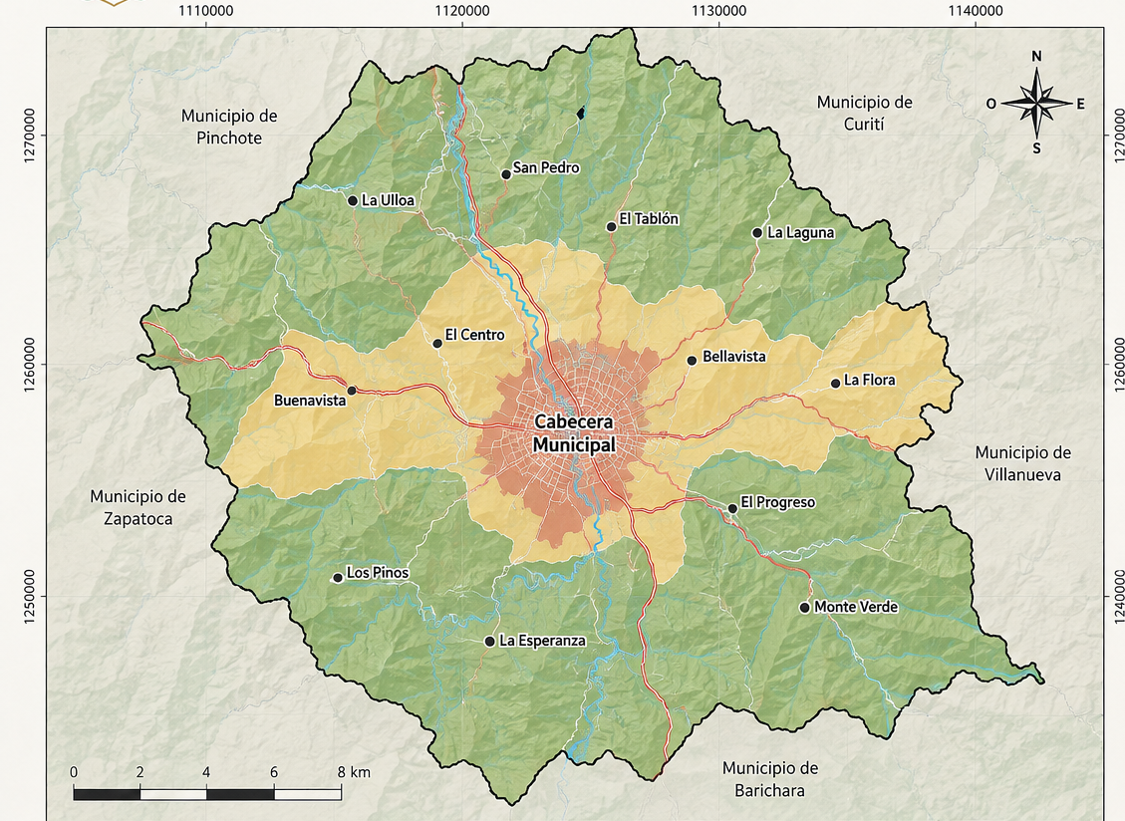
Figura 1. Mapa general de referencia territorial de San Gabriel.
1. Objeto del documento
Este informe presenta tres alternativas de diseño muestral para la aplicación simulada de la encuesta de juventudes de San Gabriel. El documento identifica el universo, los dominios territoriales, las fórmulas de cálculo, las ventajas y limitaciones de cada diseño y la decisión adoptada por la Alcaldía para el ejercicio del taller.
2. Universo, unidad de análisis y dominios territoriales
Universo de estudio: 9.150 jóvenes entre 18 y 28 años residentes en San Gabriel.
Unidad de observación: persona joven elegible.
Unidad de análisis: respuesta individual al instrumento aprobado por la Alcaldía.
Nivel de confianza de referencia: 95%.
Supuesto de máxima variabilidad: p = 0,50 y q = 0,50.
Dominio territorial | Participación supuesta | Población objetivo estimada | Observación
Urbana consolidada | 63% | 5.765 | Centro urbano principal y barrios consolidados
Urbana periférica | 22% | 2.013 | Franja urbana de expansión o borde
Centros poblados y rural | 15% | 1.372 | Centros poblados, veredas y ruralidad dispersa
La distribución anterior corresponde a la definición pedagógica del caso San Gabriel y se utiliza como base para la asignación muestral. No equivale a una tabulación oficial del Censo Nacional para San Gil; es una adaptación deliberada para el ejercicio.
3. Fórmulas utilizadas
Para el tamaño total en población finita se utiliza la expresión: n = (N × Z² × p × q) / (e² × (N − 1) + Z² × p × q).
Para diseños por dominio se aplica la misma fórmula dentro de cada estrato o dominio territorial, sustituyendo N por N_h y e por el margen de error específico deseado para ese dominio.
Las precisiones reportadas en este documento son teóricas y sirven para planear el ejercicio. Dado que las respuestas del taller serán sintéticas, no deben interpretarse como errores muestrales observados en una encuesta real ya ejecutada.
4. Escenarios de diseño muestral
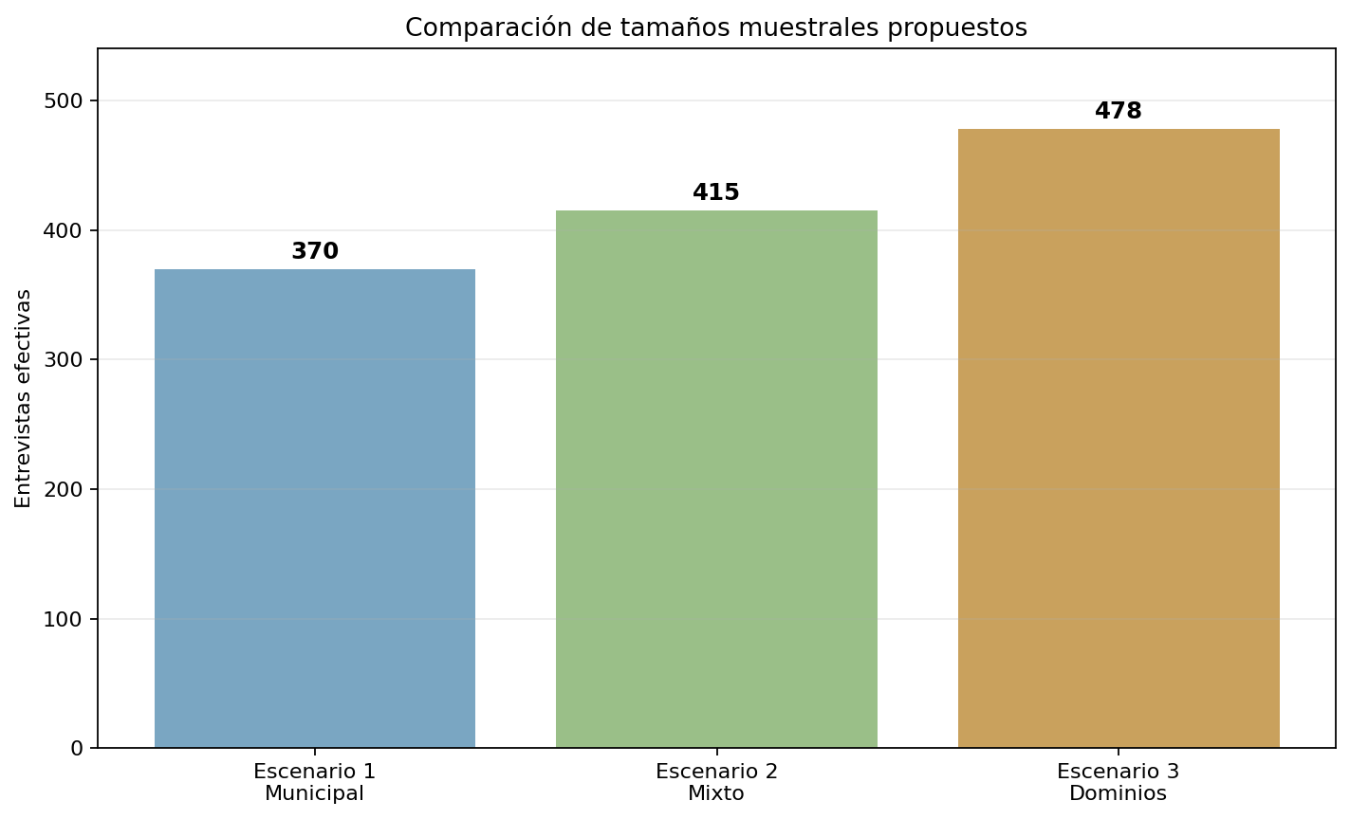
Figura 2. Comparación de tamaños muestrales propuestos.
Escenario 1. Estimación municipal con asignación proporcional
Objetivo: Obtener una estimación general del municipio con una precisión cercana a ±5 puntos porcentuales para proporciones alrededor de 50%, bajo selección aleatoria simple.
Regla de cálculo: n = (N × Z² × p × q) / (e² × (N − 1) + Z² × p × q), con Z=1,96; p=q=0,50; e=0,05.
Dominio | Población objetivo | Muestra asignada | Precisión por dominio | Peso base (N_h/n_h)
Urbana consolidada | 5.765 | 233 | ±6,3 pp | 24.74
Urbana periférica | 2.013 | 81 | ±10,7 pp | 24.85
Centros poblados y rural | 1.372 | 56 | ±12,8 pp | 24.50
Total | 9.150 | 370 | ±5,0 pp (referencia teórica). | —
Tamaño total de la muestra efectiva: 370 entrevistas.
Si esta fuera una operación real con una tasa de respuesta esperada del 85%, habría que programar aproximadamente 436 contactos iniciales.
Ventaja principal: Es el diseño más económico y suficiente si el interés principal es describir la situación general de la juventud de San Gabriel.
Limitación principal: La periferia urbana y la ruralidad quedan con pocos casos. Sirve poco para comparar dominios territoriales o para sostener decisiones diferenciadas por territorio.
Escenario 2. Diseño mixto con piso analítico para periferia y ruralidad
Objetivo: Mantener la lógica municipal del escenario 1, pero garantizar un mínimo analítico en los dominios menos poblados.
Regla de cálculo: Se parte del escenario 1 y se fija un tamaño mínimo por dominio pequeño cercano al requerido para ±10 puntos porcentuales: n_h = (N_h × Z² × p × q) / (e_h² × (N_h − 1) + Z² × p × q), con e_h=0,10 para periferia y ruralidad.
Dominio | Población objetivo | Muestra asignada | Precisión por dominio | Peso base (N_h/n_h)
Urbana consolidada | 5.765 | 233 | ±6,3 pp | 24.74
Urbana periférica | 2.013 | 92 | ±10,0 pp | 21.88
Centros poblados y rural | 1.372 | 90 | ±10,0 pp | 15.24
Total | 9.150 | 415 | ±4,8 pp (referencia teórica). | —
Tamaño total de la muestra efectiva: 415 entrevistas.
Si esta fuera una operación real con una tasa de respuesta esperada del 85%, habría que programar aproximadamente 488 contactos iniciales.
Ventaja principal: Mejora claramente la capacidad de análisis en periferia y ruralidad sin aumentar demasiado el tamaño total.
Limitación principal: Sigue siendo una solución intermedia: sirve para comparaciones básicas, pero deja un margen relativamente amplio en los dos dominios más pequeños.
Escenario 3. Diseño por dominios con precisión diferenciada
Objetivo: Producir estimaciones más útiles para el trabajo territorial, tratando los tres dominios como unidades analíticas de interés.
Regla de cálculo: Se calcula un tamaño independiente por dominio: para urbana consolidada, e_h=0,06; para periferia y ruralidad, e_h=0,09. Fórmula: n_h = (N_h × Z² × p × q) / (e_h² × (N_h − 1) + Z² × p × q).
Dominio | Población objetivo | Muestra asignada | Precisión por dominio | Peso base (N_h/n_h)
Urbana consolidada | 5.765 | 255 | ±6,0 pp | 22.61
Urbana periférica | 2.013 | 113 | ±9,0 pp | 17.81
Centros poblados y rural | 1.372 | 110 | ±9,0 pp | 12.47
Total | 9.150 | 478 | ±4,5 pp (referencia teórica). | —
Tamaño total de la muestra efectiva: 478 entrevistas.
Si esta fuera una operación real con una tasa de respuesta esperada del 85%, habría que programar aproximadamente 563 contactos iniciales.
Ventaja principal: Es el escenario más consistente con un proyecto que quiere diferenciar necesidades entre urbana consolidada, periferia y ruralidad.
Limitación principal: Exige un mayor número de casos y un poco más de disciplina en la simulación de respuestas.
5. Comparación sintética de las alternativas
Criterio | Escenario 1 | Escenario 2 | Escenario 3 | Lectura general
Entrevistas efectivas | 370 | 415 | 478 | El tamaño aumenta a medida que el diseño privilegia más el análisis territorial.
Enfoque dominante | Municipal | Municipal con piso analítico | Dominios territoriales | Los tres son probabilísticos en sentido de diseño, pero responden a necesidades distintas.
Capacidad para comparar ruralidad y periferia | Baja | Media | Alta | La diferencia central entre alternativas está en la fuerza analítica de los dominios pequeños.
Costo/tiempo de simulación | Bajo | Medio | Medio-alto | El escenario 3 exige más casos, pero sigue siendo viable para un taller con datos sintéticos.
Pertinencia para la formulación de proyectos | Media | Alta | Muy alta | Como el curso busca decisiones diferenciadas por problema y territorio, los escenarios 2 y 3 son superiores.
6. Decisión de la Alcaldía para el ejercicio
Se adopta el escenario 3 porque ofrece el mejor equilibrio entre rigor muestral, lectura territorial y viabilidad operativa para el taller. Con 478 entrevistas efectivas se conserva una precisión municipal satisfactoria y, al mismo tiempo, se gana capacidad para interpretar diferencias entre urbana consolidada, urbana periférica y ruralidad.
Distribución final adoptada: 255 entrevistas en urbana consolidada, 113 en urbana periférica y 110 en centros poblados y rural.
En consecuencia, cada consultora deberá simular y consolidar una base de 478 respuestas válidas, identificando en una variable específica el dominio territorial de cada registro.
7. Representación espacial operativa
La figura siguiente muestra la distribución espacial de la muestra del escenario adoptado. Se trata de una representación operativa del ejercicio: su función es visualizar la asignación muestral por dominio territorial y reforzar la lectura del diseño seleccionado por la Alcaldía.
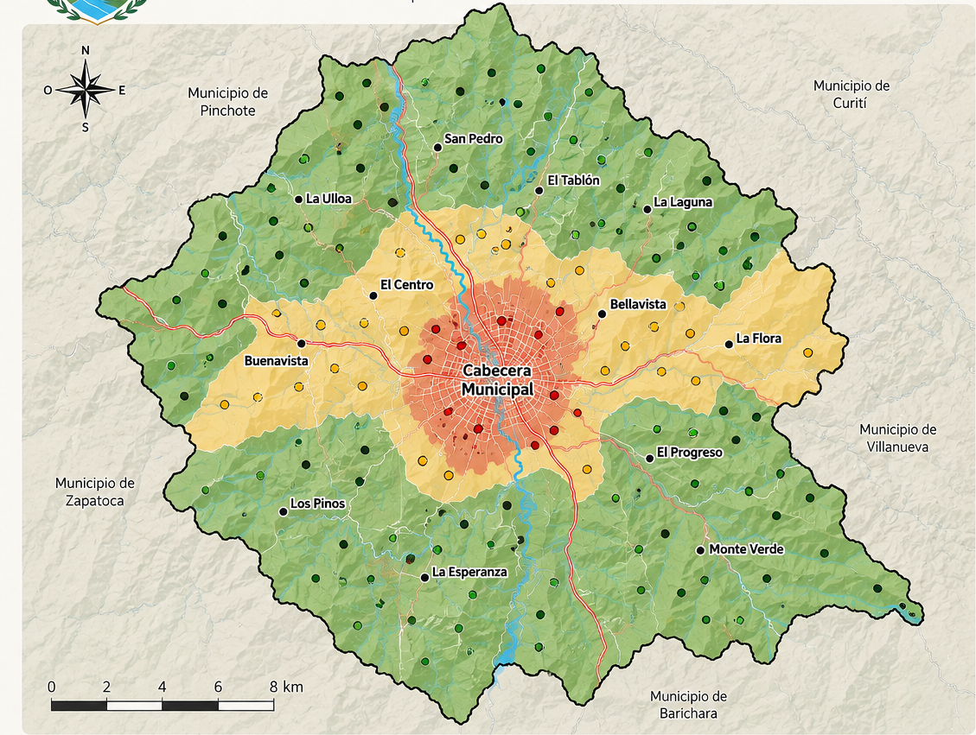
Figura 3. Distribución espacial de la muestra para el escenario adoptado.
8. Pesos de expansión y consideraciones operativas
Dominio | Población objetivo | Muestra adoptada | Peso base aproximado
Urbana consolidada | 5.765 | 255 | 22.61
Urbana periférica | 2.013 | 113 | 17.81
Centros poblados y rural | 1.372 | 110 | 12.47
La asignación es no proporcional. Para estimaciones municipales agregadas, calculen porcentajes ponderados mediante los pesos base del cuadro. Para describir cada dominio por separado, utilicen sus casos respectivos e indiquen el número de respuestas válidas. En ningún caso atribuyan representatividad empírica a los registros simulados.
Si esta encuesta se ejecutara realmente en campo, habría que planificar sustitución por no respuesta, control de calidad de cuestionarios, listados de unidades elegibles y reglas de selección dentro de hogares. En el taller no se simulará toda esa operación; únicamente se utilizará el diseño muestral como marco para la generación y organización de respuestas sintéticas.
9. Encargo de aplicación simulada
La Alcaldía encarga a cada consultora ejecutar una aplicación simulada del instrumento previamente aceptado, conforme al escenario 3 de este informe. El producto comprenderá 478 registros sintéticos válidos, distribuidos en 255 para urbana consolidada, 113 para urbana periférica y 110 para centros poblados y rural.
Partan del formulario aprobado y de su archivo de respuestas. Retiren las respuestas de prueba del profesor; utilicen las de sus compañeros solo como referencia de la estructura del instrumento, sin tratarlas como población encuestada en San Gabriel ni replicarlas mecánicamente. La base final entregada debe estar integrada por los 478 casos sintéticos previstos y mantener la estructura, las categorías y las ramificaciones del formulario.
Se entregarán (a) la base simulada en XLSX o CSV y (b) un primer informe descriptivo con tablas, visualizaciones básicas y hallazgos relevantes para la formulación del proyecto. Las pautas prácticas están desarrolladas en HD-01, Simulación de respuestas, y HD-02, Tablas, gráficos e interpretación descriptiva.
Fecha límite para la entrega conjunta de las dos partes del taller: 13 de octubre de 2026.

